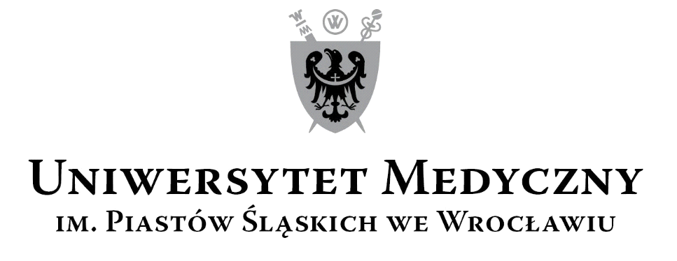
50-367 Wrocław, Wybrzeże L. Pasteura 1
Zespół ds. Zamówień Publicznych UMW
ul. Marcinkowskiego 2-6, 50-368 Wrocław
faks 71 / 784-00-45
e-mail: monika.komorowska@umed.wroc.pl

Wrocław, 09.11.2018 r.

ZAPYTANIE OFERTOWE

Zamawiający, Uniwersytet Medyczny we Wrocławiu zaprasza Państwa do składania ofert
w postępowaniu o wartości szacunkowej netto nieprzekraczającej równowartości kwoty 30 000,00 euro, którego przedmiotem jest: Zapewnienie usługi noclegowej w Kopenhadze, Dania,
w ramach realizacji projektu pn. „Rozwój dydaktyki w Centrum Symulacji Medycznej we Wrocławiu”. Projekt współfinansowany przez Unię Europejską ze środków Europejskiego Funduszu Społecznego w ramach Programu Operacyjnego Wiedza Edukacja Rozwój.

PRZEDMIOT ZAMÓWIENIA
Przedmiotem zamówienia jest Zapewnienie usługi noclegowej w Kopenhadze, Dania, w ramach projektu pn. „Rozwój dydaktyki w Centrum Symulacji Medycznej we Wrocławiu”. Projekt współfinansowany przez Unię Europejską ze środków Europejskiego Funduszu Społecznego
w ramach Programu Operacyjnego Wiedza Edukacja Rozwój (POWR.05.03.00-00-0002/15-00)
i zgodnie z poniższym opisem:
- Nocleg w apartamencie/pensjonacie lub hotelu 3 gwiazdkowym (***), zlokalizowanym na trasie lotnisko Kopenhaga-Kastrup a szpitalem Harlev, CAMES 25th floor, Herlev Ringvej 75, Dania (dojazd maksymalnie 2 środkami komunikacji publicznej).
- Ilość osób i termin:
- nocleg dla 1 osoby w dniach 20 - 23.11.2018 r. (3 noclegi).

WARUNKI UDZIAŁU W POSTĘPOWANIU
Zamawiający nie stawia warunków udziału w postępowaniu.

OPIS SPOSOBU PRZYGOTOWANIA OFERTY
Wykonawca może złożyć tylko jedną ofertę. Nie dopuszcza się składania ofert częściowych.

KRYTERIA OCENY OFERT
- Kryterium „Cena”: 100%.

SPOSÓB POROZUMIENIA SIĘ ZAMAWIAJĄCEGO Z WYKONAWCAMI

Osobą wyznaczoną do kontaktów z Wykonawcami jest Monika Komorowska – pod numerem telefonu + 48 71/784-11-74, e-mail: monika.komorowska@umed.wroc.pl

Kontakt w dni robocze w godzinach 7:00-15:00.

SKŁADANIE OFERT
Ofertę należy składać do dnia 15.11.2018 r. do godz. 10:00 w następujących formach:
- Pisemnie na adres: Zespół ds. Zamówień Publicznych UMW przy ul. Marcinkowskiego 2-6, 50-368 Wrocław, pokój 3A 112.1, III p. lub
- Faksem (71/ 784-00-45), lub
- Pocztą e-mail w formacie pdf na adres: monika.komorowska@umed.wroc.pl

Z upoważnienie Rektora
Kanclerz Uniwersytetu Medycznego we Wrocławiu

mgr Iwona Janus

